Day03笔记
解决用例标签放图，不错乱
1.margin-left:0;
2.

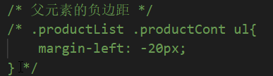
3.
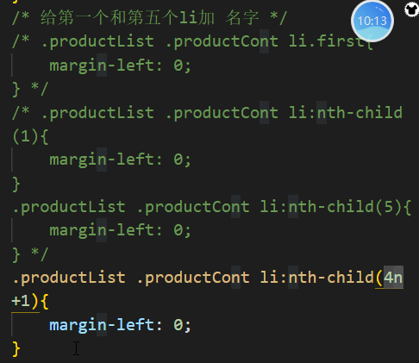

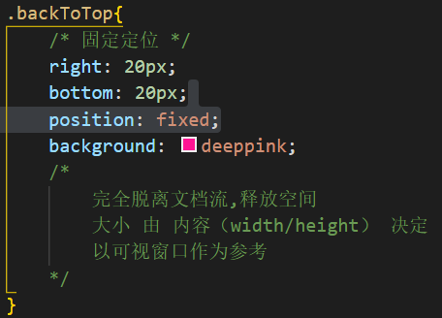
定位
1.固定定位

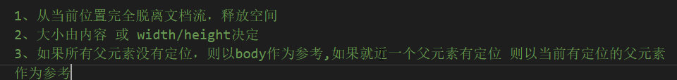
- 绝对定位
- 相对定位
不会脱离文档流，不会释放空间，不会改变元素本身块级特性，以自身文档流作为起始参考
Position:inherit
position: static
Position:statily
居中方法：
1.行内元素转换:display
2.display：inline
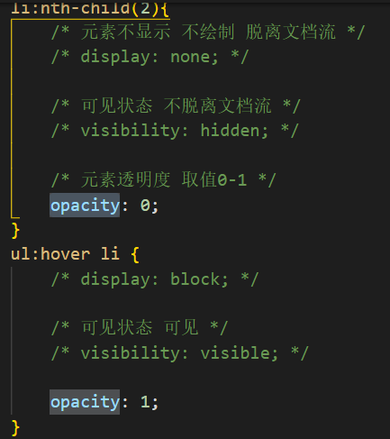
3.display：inline-block让元素横排显示

